**Retroalimentación Guía N° 1 Educación Física y Salud**

**1° Básico**

1. **Habilidades Motrices Básicas (OA1)**

Las **habilidades motrices básicas** son actos motores que se realizan naturalmente y que constituyen la base para las acciones motrices que el ser humano desarrolle en el futuro Estas se clasifican en:

**ESTABILIDAD**

**MANIPULACIÓN**

**LOCOMOCIÓN**

**Son movimientos que tienen como objetivo el trasladar el cuerpo de un lado a otro**

**Manejo y dominio del cuerpo en el espacio.**

**Es la capacidad de proyectar o manipular elementos.**

Correr, Trotar, Gatear, Saltar, Caminar.

Rodar, Girar, Equilibrar, Reptar, Trepar.

Lanzar, Atrapar, Tirar, Chutear, Botear.

Por lo tanto, la habilidad motriz utilizada por él bebe al gatear es:

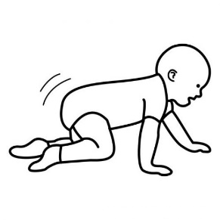

Manipulación

Locomoción

**Gatear**

Estabilidad

La habilidad motriz que corresponde a manipulación es LANZAR

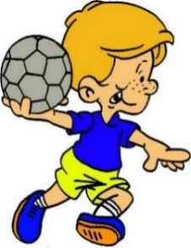 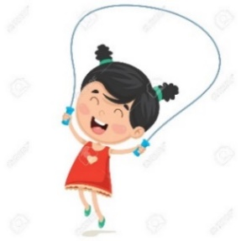 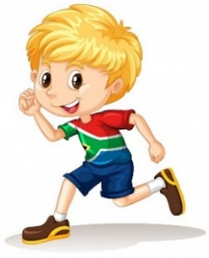

La imagen que había que colorear, es la segunda donde el niño está haciendo equilibrio y corresponde a la habilidad motriz de ESTABILIDAD.

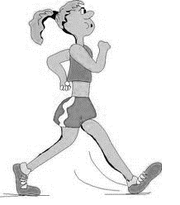  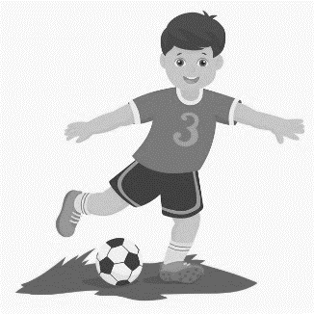

Los colores correctos para cada habilidad motriz:

* ROJO: Locomoción
* AZUL: Manipulación
* VERDE: Estabilidad

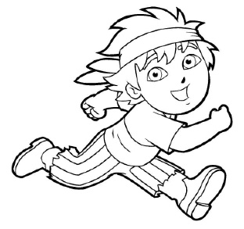 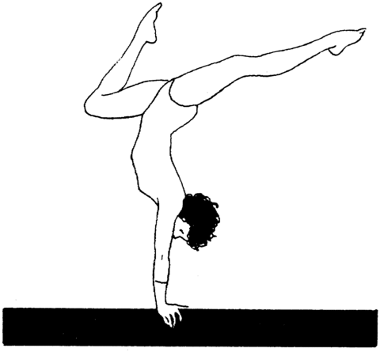 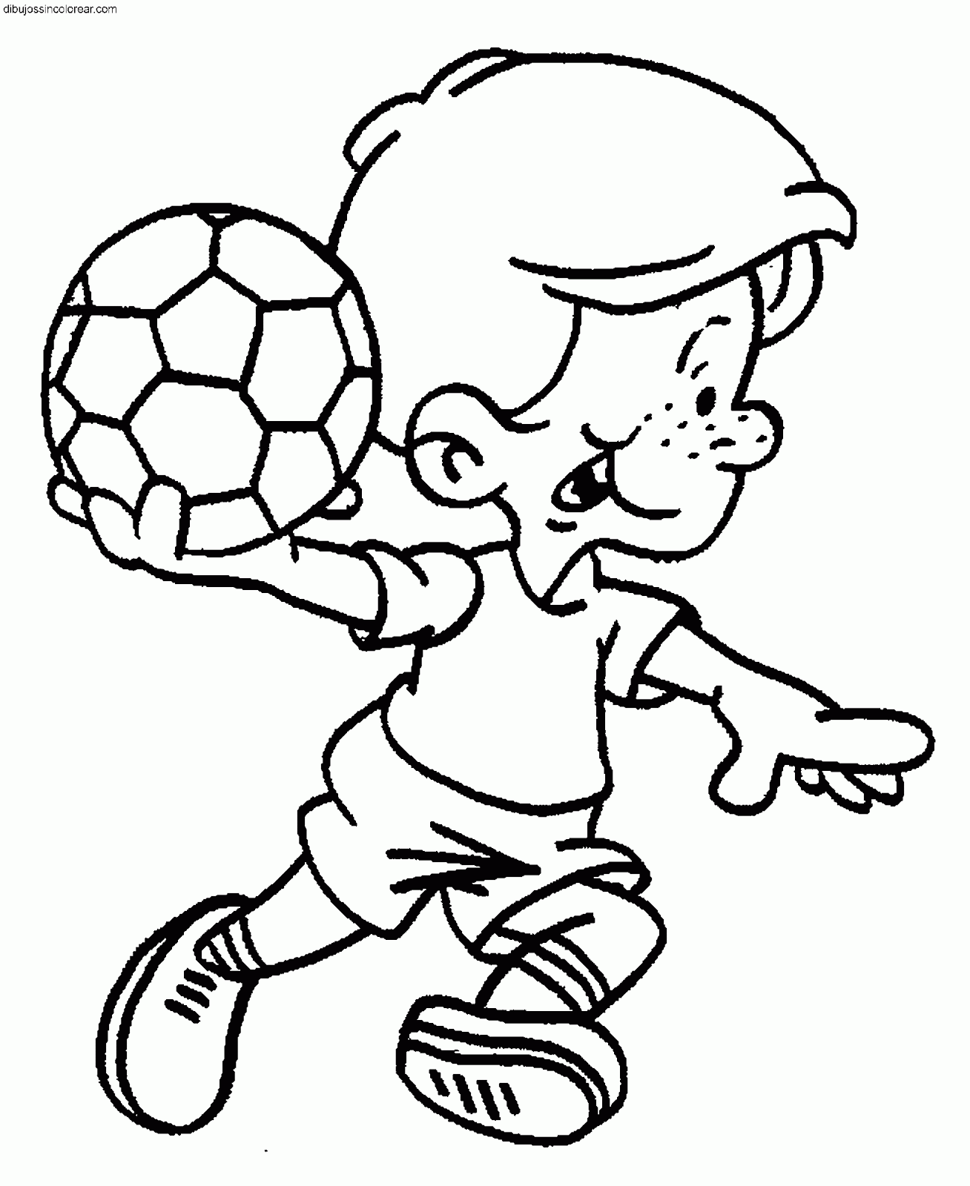

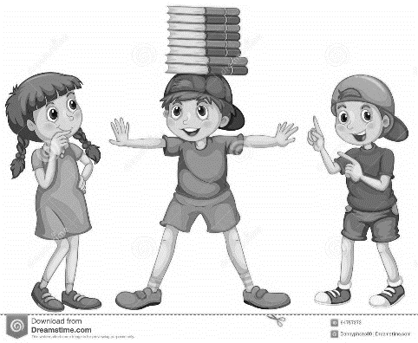 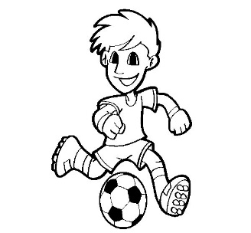 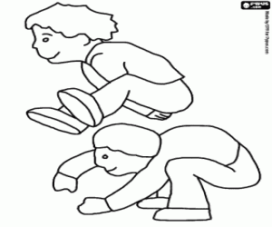

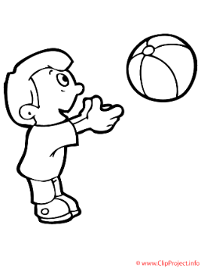

LOCOMOCIÓN

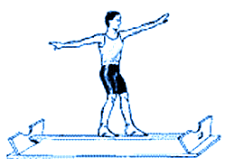

MANIPULACIÓN

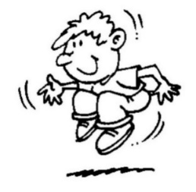

ESTABILIDAD

1. **Hábitos de Vida Saludable (OA9)**

Los Hábitos de vida saludable se definen como un estado de completo bienestar físico, mental y social, asociados a la higiene, la correcta postura y la alimentación saludable.

Se clasifican en:

**ALIMENTACIÓN**

**POSTURAL**

**HIGIENE**

**Es el concepto básico del aseo, de la limpieza y del cuidado del cuerpo humano.**

**Una buena postura corporal es aquella en que el cuerpo se mantiene erguido y con la espalda recta.**

**Es un estilo de vida que permite obtener un bienestar físico, mental y social.**

Lavarse las manos, dientes, cara, bañarse.

Sentarse derecho, llevar la mochila en ambos hombros.

Comer frutas, verduras, beber agua.

Las imágenes que corresponden a los hábitos de higiene y debías colorear son:

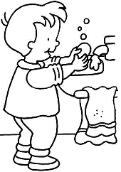 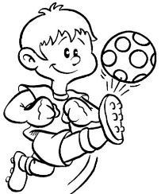 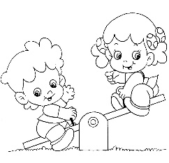 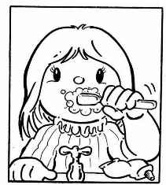 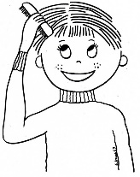

Los alimentos saludables que debías encerrar y colorear son:

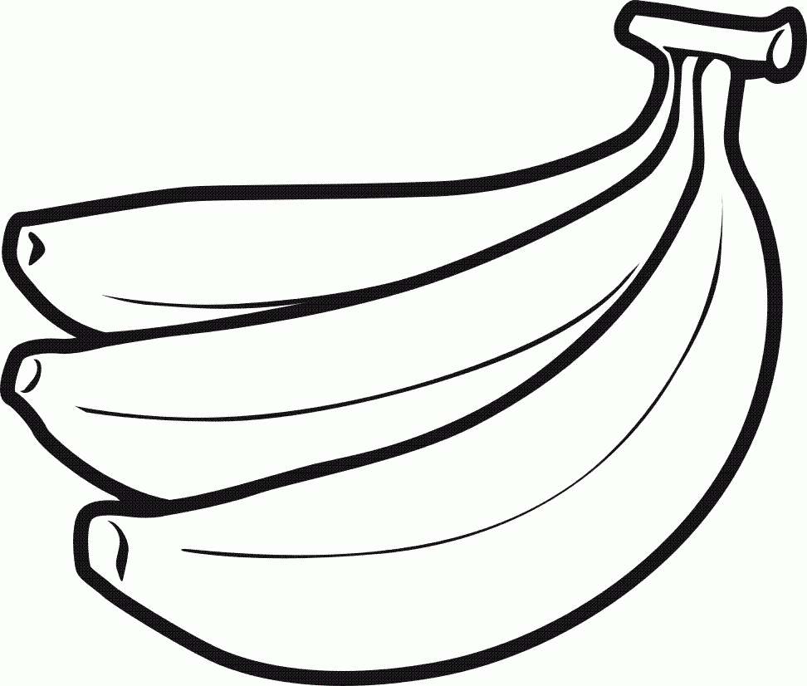 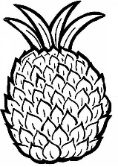 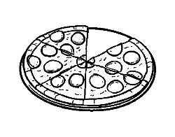 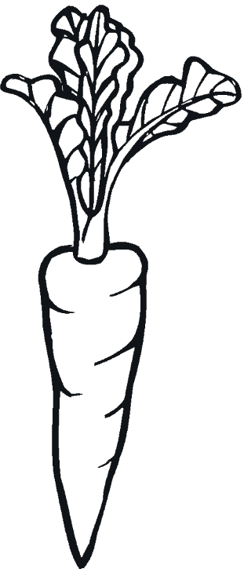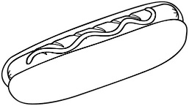 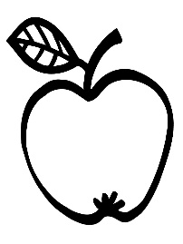

1. Une con una línea según corresponda:

Hábitos de higiene

Hábitos posturales

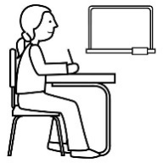

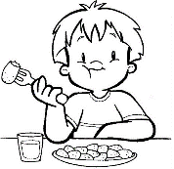

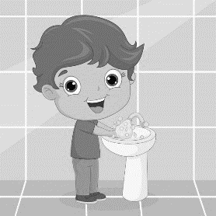

Hábitos de vida saludable